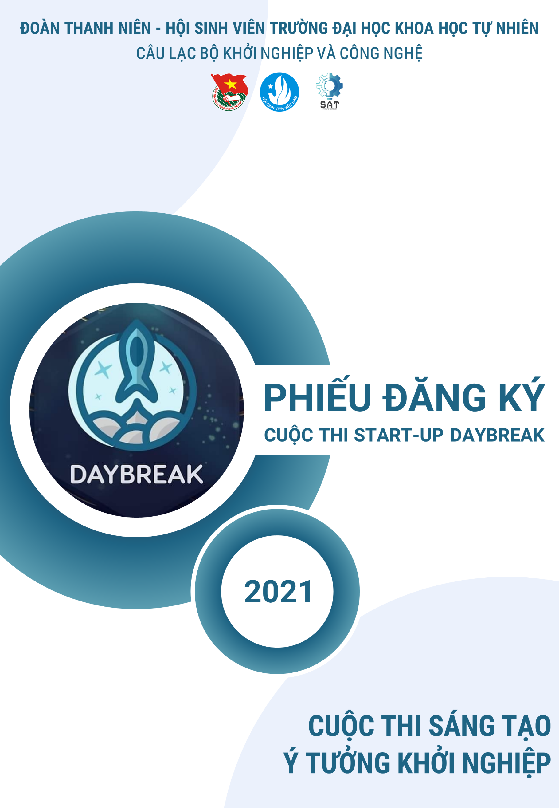

**PHẦN I: THÔNG TIN TÁC GIẢ DỰ ÁN**

|  |
| --- |
| **Họ và tên: …………………………………………………………...………...**  Số CMND/thẻ CCCD:………………………………………………………….  Ngày cấp: ………..…..; Nơi cấp: ……………………………………………...  Địa chỉ thường trú: …………………………………………………………..…  Điện thoại: ………………. Email: ……….…………………………  Đơn vị công tác (nếu đang đi làm): ......................................................................  Sinh viên trường (Nếu đang đi học): …………...……..……………………….. |
| **Họ và tên: …………………………………………………………...………...**  Số CMND/thẻ CCCD:………………………………………………………….  Ngày cấp: ………..…..; Nơi cấp: ……………………………………………...  Địa chỉ thường trú: …………………………………………………………..…  Điện thoại: ………………. Email: ……….…………………………  Đơn vị công tác (nếu đang đi làm): ......................................................................  Sinh viên trường (Nếu đang đi học): …………...……..……………………….. |
| **Họ và tên: …………………………………………………………...………...**  Số CMND/thẻ CCCD:………………………………………………………….  Ngày cấp: ………..…..; Nơi cấp: ……………………………………………...  Địa chỉ thường trú: …………………………………………………………..…  Điện thoại: ………………. Email: ……….…………………………  Đơn vị công tác (nếu đang đi làm): ......................................................................  Sinh viên trường (Nếu đang đi học): …………...……..……………………….. |

**PHẦN II: THÔNG TIN DỰ ÁN**

1. **Tên dự án tham gia**

…………………………………………………………………………………………………………………………………………………………………………………………………………………………………………………………………………………………………………………………………………………

1. **Lĩnh vực dự án**

Nông nghiệp Công nghệ thông tin Giáo dục

Thực phẩm Dịch vụ Khai khoáng

Hóa mỹ- dược phẩm May mặc, da giày Công nghiệp

Lĩnh vực khác (ghi cụ thể): .................................................................................

1. **Thực trạng dự án**

Đang triển khai Đang triển khai, đã có sản phẩm

Chưa triển khai (mới là ý tưởng)

1. **Giới thiệu về dự án**
2. *Mô tả ngắn gọn sản phẩm/dịch vụ của dự án?*

*………………………………………………………………………………………………………………………………………………………………………………………………………………………………………………………………………………………………………………………………………………………………………………………………………………………………………………………………………………………………………………………………………………………………………………………*

1. *Sản phẩm/dịch vụ của anh/chị đã hoặc sẽ giải quyết được vấn đề/thách thức gì?*

…………………………………………………………………………………………………………………………………………………………………………………………………………………………………………………………………………………………………………………………………………………………………………………………………………………………………………………………………………………………………………………………

1. *Sản phẩm/dịch vụ của anh/chị đổi mới sáng tạo ở (những) điểm nào?*

………………………………………………………………………………………………………………………………………………………………………………………………………………………………………………………………………………………………………………………………………………

* 1. **Những thách thức mà anh/chị đang gặp phải?**

……………………………………………………………………………………………………………………………………………………………………………………………………………………………………………………………………………………………………………………………………………

* 1. **Anh/chị mong muốn nhận đƣợc sự hỗ trợ gì từ BTC cuộc thi “Khởi nghiệp DAYBREAK 2021”**

Công nghệ Cố vấn dự án Truyền thông

Tài chính Đào tạo kiến thức, kỹ năng khởi nghiệp

Nội dung khác (ghi cụ thể): .............................................................................................................*.......................................................................................................................................................................................................................................................................................................................................................................................................*

|  |  |
| --- | --- |
|  | *Hà Nội, ngày tháng năm 2021*  **TÁC GIẢ DỰ ÁN**  (Cam đoan, ký và ghi rõ họ tên)  *Tôi xin cam đoan sản phẩm/dịch vụ trong bản dự án này không có tranh chấp, không vi phạm các quy định về quyền sở hữu trí tuệ.* |

**\* Lưu ý:** Phiếu đăng ký dự thi được gửi về cho BTC trước ngày 15 tháng 06 năm 2021 theo địa chỉ: CLB Khởi nghiệp và Công nghệ Trường Đại học Khoa học Tự nhiên (Phòng 417 nhà T1 Trường Đại học Khoa học Tự Nhiên – 334 Nguyễn Trãi, Thanh Xuân, Hà Nội).

**Email:** *khoinghiepdaybreak21@gmail.com*